- Матеріальна база ліцею поповнилась новим спортивним інвентарем. В ліцеї з’явилось 5 комплектів шахів та 5 комплектів шашок на суму 925 грн. (спасибі депутатам КМР)
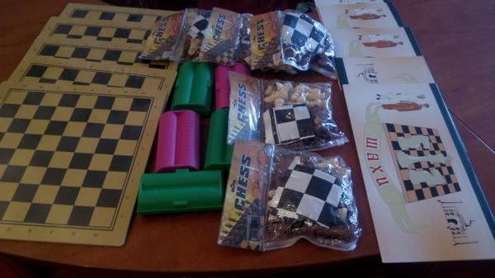
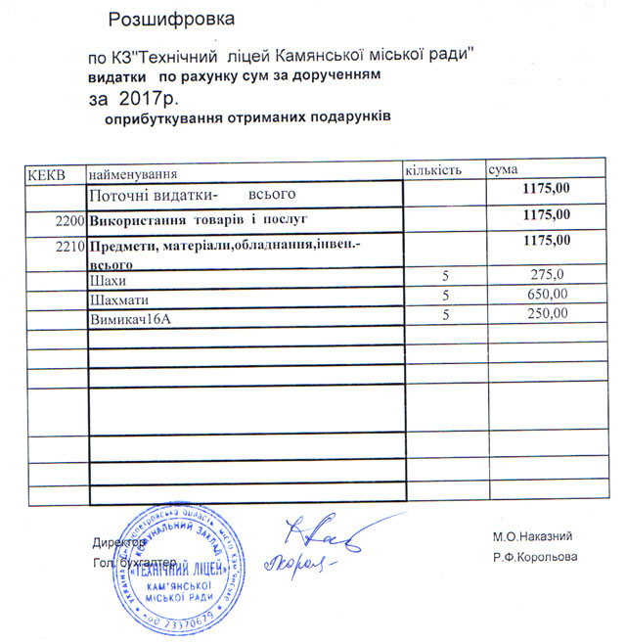
- Батьківські комітети 9-А, 9-Г та 8-Б класів придбали для закладу освіти водонагрівач на 100 л для миття посуду в їдальні
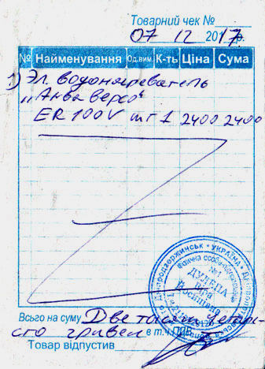
- Батьківські комітети 9-А, 9-Г та 8-Б класів придбали в їдальню 4 сушилки для рук (на суму 1182грн.)
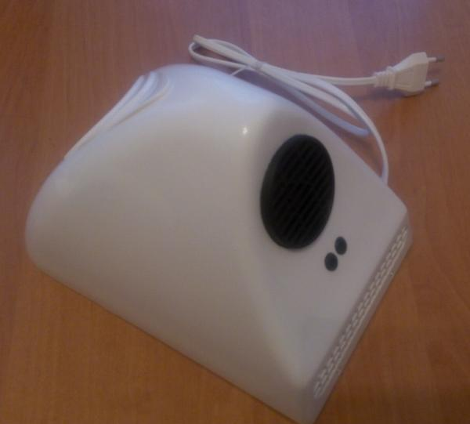
- Батьківські комітети 9-А, 9-Г та 8-Б класів відремонтували принтер (вартість роботи 400 грн.) та заправили картридж (вартість роботи 110 грн.)
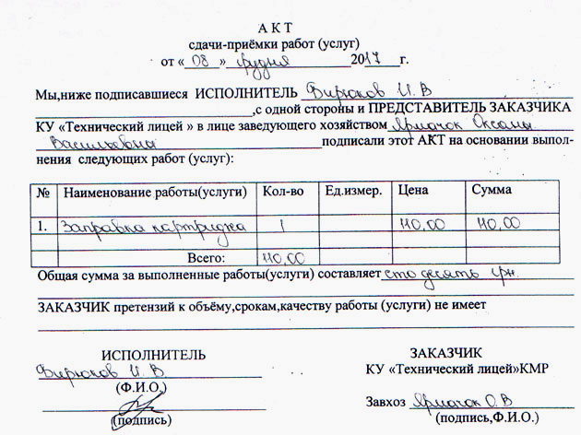
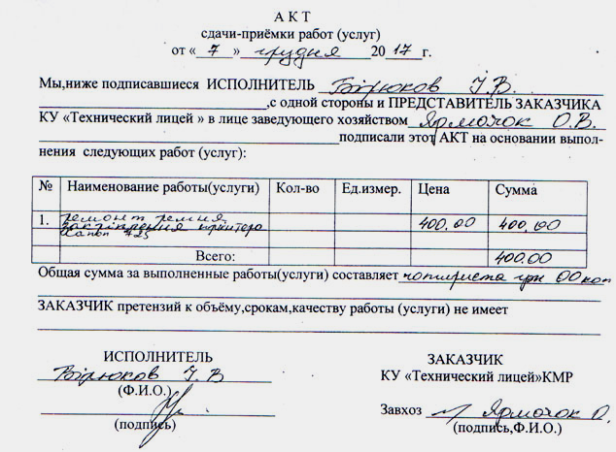
- У ліцеї встановлено нові фільтри для питної води (вартість фільтрів 140грн.)
